
年 班 姓名 座號：

將準備好的東西打「」

( ) | 帽子 | ( ) | 健保卡 | ( ) | 暈車藥 | ( ) | 開水
( ) | 原子筆 | ( ) | 零錢 | ( ) | 學習單
( ) | 衛生紙 | ( ) | 午餐 | ( ) | 個人小藥品
( ) | 裝衣服的塑膠袋 |  |  | ( ) | 換洗衣物一套
注意事項：
1.應攜帶筆、筆記本、健保卡。
2.會暈車之學生，請備妥藥品，並請級任老師妥為安排座次。
3.學生零用錢不可帶太多，不可亂買零食或無用之紀念品。
4.車上要保持乾淨。
5.金錢及貴重物品(如照相機，隨身聽等)應妥為保管，以免遺失。
6.本行程表，同學於出發時應隨身攜帶。
國立海洋生物博物館
國立海洋生物博物館建館基地位於屏東縣車城鄉，墾丁國家公園西北角龜山山麓臨海地區。
入口處由高聳的瀑布引領，隨著台灣山嶺雲霧的氣氛中，如同雨水般的落入高山溪流，藉由水的旅行向遊客展示台灣溪流的故事。河邊溪緣為溪流沿岸可作近距離觀察之生態展示單元，順水而下來到水庫、河流中游及河口區，每區皆有不同生態環境與生物適應。穿越河口紅樹林後，來到半環形展示水槽，呈現台灣沿海牡蠣養殖方式及牡蠣架區四周的生態族群。
展示的故事主軸漸漸進入海中，首先是受到潮汐變化影響，環境惡烈的岩岸潮間帶生物展示區，另外特別設計了〝觸摸池〞，鼓勵遊客親手去探索觸摸岩岸地帶的生物。參觀動線中場設置了一個位於戶外的兒童陽台，藉由遊戲探索海洋世界。
接著帶大家暢遊著名的南灣珊瑚礁，以及互動式介紹魚的生理等展示單元。再來走到有100萬加侖水量的「大洋池」前，猶如下潛至深海，感受浩瀚無際的東部大洋。最後通過一道水影、魚影交織的保育水世界長廊，體會人與海洋共存美好的感受。
＜揭開珊瑚王國館的神秘面紗＞
珊瑚在一般人的眼中也許就像是一種不會動的植物，或者是硬梆梆的礁石，但事實上珊瑚是動物，可粗略分成石珊瑚、軟珊瑚及柳珊瑚。雖然大部分的珊瑚群體無法到處移動，但是每一隻小珊瑚蟲都是會動的，牠們會自己伸出觸手抓東西吃，也會排泄，每年在春暖花開的季節也會為了繁殖下一代而繁忙。
珊瑚群體的造型會隨著種類不同而展現不同的形狀，展現的顏色則跟珊瑚體內的共生藻有關，當珊瑚體內的共生藻離珊瑚而去時，就會有所謂的珊瑚白化現象發生，也是珊瑚將要死亡的警訊。共生藻生活在珊瑚體內到底有什麼作用？又有什麼好處呢？其實，共生藻行光合作用後的產物會提供給珊瑚，而珊瑚所產生的代謝物也會提供給共生藻。
在珊瑚王國館內可觀賞八十餘種的活體珊瑚，同時可看到色彩艷麗的熱帶魚悠游在珊瑚之間。
走進珊瑚王國將帶領大家進入南中國海的海底世界，接下來所看見的繽紛景象，將使大家忘記自己是在陸地上，彷彿在潛水一般，必定留下深刻的印象。
一、到水產養殖展示區看看，把台灣水產養殖的品種圈起來！(提示：共有4種)
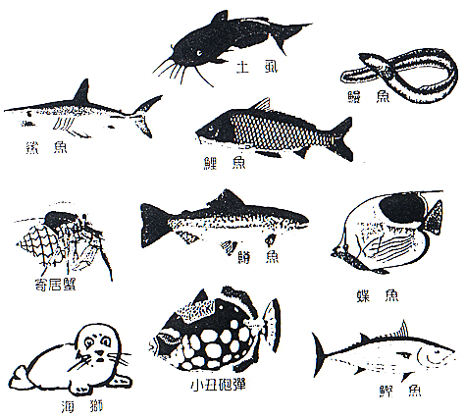
土虱
蝶魚
寄居蟹
鱒魚
鯉魚
鰻魚
鯊魚
海獅
小丑砲彈
鰹魚

二、神秘的水庫
1.問問看：草魚是吃素的還是吃葷的？ ( )
2.海馬是海馬爸爸還是海馬媽媽才有孕兒口袋？( )
3.你看！海馬游泳的英姿！請簡單敘述牠是如何游泳的!海馬是
4.漂亮的水母有毒嗎？( )；水母可以食用嗎？( )
三、在海博館的觸摸池，你摸了哪些生物？
我摸了：
牠(們)摸起來的感覺像：
四、珊瑚是動物還是植物？答： （ ）
五、珊瑚大致可分為石珊瑚和（ ）兩大類。顧名思義，石珊瑚摸起來就像大塊的石頭，軟珊瑚則是軟綿綿的。
六、小朋友，動動腦想一想，珊瑚會自己移動嗎？若不會，牠們要如何吃到食物？（將對的圈起來）
答：珊瑚( 會 ／ 不會 )移動，所以必須被動地依賴水流將浮游生物帶到身邊來，因此，水流強勁的海域，通常是最適合珊瑚生長的區域。
七、我們要如何判斷珊瑚的年齡？
答：大部分動物的年齡都不容易判斷，但珊瑚卻是個例外，原因在於珊瑚會因季節的變化，累積形成較疏鬆或較緊密的骨骼。如果進一步將骨骼切成薄片，便能運用×光攝影發現它具有一明一暗的 ，就像樹木年輪一般；科學家們便可由此推算出珊瑚的年紀了。
珊瑚年齡小百科：
事實上，珊瑚的生長速率十分緩慢，每年大約僅增長一公分左右，所以，水底下那些五、六十公分高的珊瑚，其實都已經存活至少超過半個世紀了。換一個角度想，這些好不容易長成的珊瑚若遭遇人為破壞，至少也得再經過五、六十年，才能再長回原來的大小。所以，當讀者有機會到海邊浮潛、觀賞珊瑚礁海域美景時，務請用心體會珊瑚長成的不易，小心步伐！不要濫踩、濫敲珊瑚！

世界水域館
四大主題豐富且精采－世界水域館－無水的水族館
以3D立體虛擬實境的展演方式，引領著旅客過時空隧道探索五億年前神秘的古代海洋，並穿越海藻森林、潛入深海，來到寒冷的極地水域體驗海洋變化多端的生命恣態。
【海藻森林】
世界最大型的壓克力水缸，高度9.5M、寬9M、厚度56CM、造價達六千多萬台幣，將展示加州之溫帶巨型黃金海藻完整生態系，有海中紅木之稱的黃金巨藻、一天可長高50公分，身長可達到30公尺，是世界長的最快最高的海藻、也有地球食量最大的動物『海獺』一天可吃掉體重三分之一的海鮮及貝殼食物。生長力旺盛的巨大海藻，形成遮蔭海床的天蓬，提供了各種魚類和無脊動物棲息繁殖的場所，這是海洋中的雨林，充滿生命活力的豐沛水域，遊客彷彿懸浮在海中俯看兩層樓高的海藻森林，陽光從上方直瀉而下，各種令人驚奇的生物若隱若現，一幕幕幽冥而又絢麗的生態景觀，讓人為之驚嘆。
【古代海洋】
45 億年前地球誕生， 38 億年前原始海洋形成，對人類及各種生物而言，生命開始出現無限的可能。世界水域館透過數位影音科技，將重建各個地史年代如前愛迪卡拉、寒武紀、奧陶紀、侏儸紀、白堊紀...等之古海洋生態，經由首座電子虛擬水族館，各種生命的奧妙景象，將一一展現在國人面前。
【深海】
『深海水域』區則是以虛擬的實境展示，介紹水深二百公尺到一萬公尺的神秘深海特殊生態系，以更豐富的虛擬實境效果呈現深海景物、如體型壯大的抹香鯨捕獵18公尺長的大王魷魚。終年寒冷的深海是世界上面積最大的區域，也是最後一處未開墾的處女地。在黑暗和寒冷的環境下，各式各樣的光怪陸離的生物居住在此。地球板塊交接處的深海熱泉邊，在高壓、迷漫著硫酸的海水中，更存活著奇異的生物。透過深海的探索 ， 您將發現生命頑強的韌性與適應力。
【極地海洋】
『極地水域』有五種兩極的企鵝，各為國王企鵝、紳士企鵝、馬可羅尼企鵝、阿德烈企鵝、寒帶企鵝，將活潑亂跳的生活在那只有5度C環境裡，可讓遊客近距離的觀察他們的生活習性。寒冷、黑暗的冬天和長日不墜的夏季終年輪替，這是地球上最極端的環境，但也孕育出大量的浮游生物，使洄游的巨鯨和遷徙的海鳥都能獲得豐富的食物。在這冰仙境中，具有世界上視力最佳的潛游生物，能適應低於冰點的溫度，而我們只要帶著一顆好奇心，即能探訪這個不可思議的海域。
搖擺胖紳士－企鵝
外表像穿了紳士服裝的企鵝，走起路來總是可愛的搖搖擺擺，牠們是最像人類的鳥！
讓我們一起來認識企鵝的食衣住行吧～～

企鵝會潛入海中覓食，而企鵝中的潛水冠軍是皇帝企鵝，牠們可以潛入中水中覓食長達二十分鐘之久喔！
Q：請將企鵝的食物圈起來？
 | 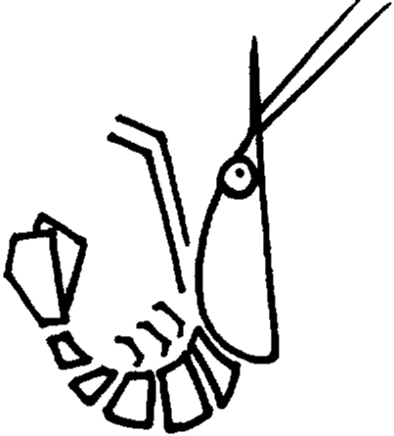  磷蝦 |   小魚 |   烏賊 |  |   海豹 |  |   水母
為了在寒冷的南極可以生存下去，企鵝身上穿了四層「衣服」呢～分別是最外層－羽毛、第二層空氣層、第三層是皮膚、最內層是厚厚的脂肪。
Q：企鵝會用嘴將身上腺體所分泌的油脂塗捈在羽毛上，讓羽毛防水保暖。請問這個會分泌油脂的腺體在企鵝身體的何處？

<請您在右邊的圖案中勾選正確答案>
□嘴
□翅膀
□屁股
□腳

世界上的企鵝都住在赤道以南有些住在寒冷的地區；有些則住在溫帶地區，所以南極大陸沿岸的海洋裡住著最多最多的企鵝喔！
Q：白鯨住在寒冷的北極，請問也喜歡寒冷的企鵝大部分住在哪裡呢？

<請您在右邊的圖案中勾選正確答案>
□北極

□南極
企鵝在水中游泳會用『海豚式的跳躍』那樣跳躍游泳，可方便呼吸。
Q：企鵝在水中像海豚般跳躍游泳是為了？
 | <請您在右邊的圖案中勾選正確答案> |  |  | □躲避敵人 □呼吸作用

